证书复印件要求模板

以下所有复印件要求清晰可辨识：
一、医师执业证
1、要求复印件含相片页、执业地点、执业范围（若变更需加变更页）；
2、要求执业证的执业地点、选送单位名称和单位公章三者必须一致（若同一个单位多个名称，须医院办公室出具证明并加盖公章或有卫生局相关批文复印件）；
3、经过注册的执业医师，其注册类别和范围与所申请进修专业必须一致。
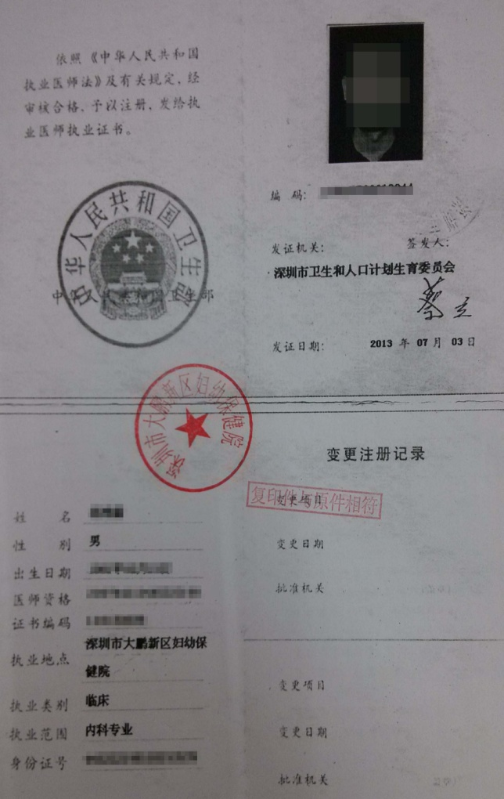

二、医师资格证
要求复印件含证书编码、毕业学校及专业。

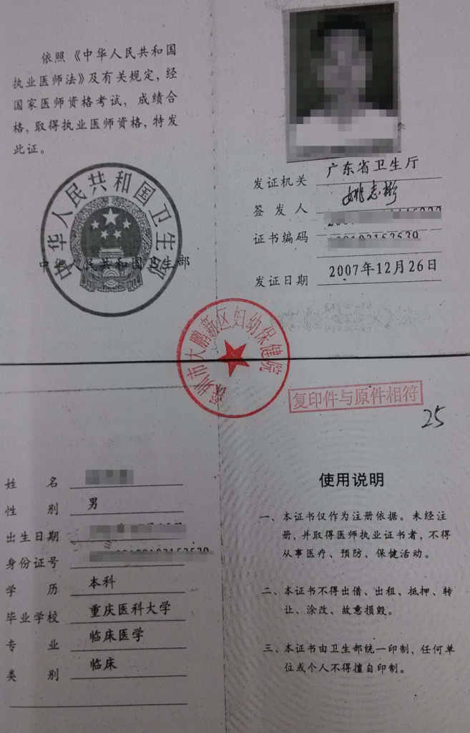

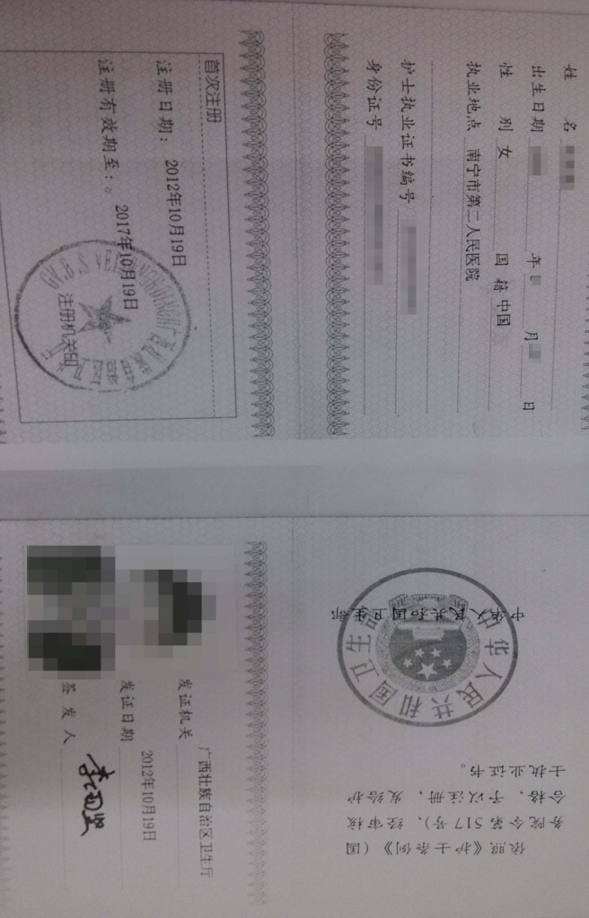
三、护士执业证
要求复印件含相片页、执业地点、注册有效期。

